Apresentando o Chronomaster El Primero C.01
A Zenith anuncia uma nova colaboração com o clube de colecionadores "Collective", em Silicon Valley, para o lançamento de uma edição limitada do Chronomaster El Primero

Este ano, pela ocasião do 50° aniversário do legendário calibre El Primero, a Zenith colaborou com o grupo Collective a fim de criar uma edição única do Chronomaster El Primero, que será disponibilizada exclusivamente para os membros do grupo dos quais fazem parte criadores, executivos e inventores, muitos dos quais ligados ao mundo das novas tecnologias, e que vivem em Silicon Valley (Baía de São Francisco), Silicon Alley (cidade de Nova York) ou Silicon Beach (em Los Angeles). O clube Collective foi fundado com a premissa de que como colecionadores de relógios, os membros desejam um local exclusivo no qual possam compartilhar, desfrutar da companhia uns dos outros e celebrar a paixão pela relojoaria. Esse compromisso com o legado da relojoaria fez da Zenith um excelente parceiro.

Os fundadores do Collective Gabe Reilly e Asher Rapkin sempre amaram o modelo El Primero, e foi precisamente por esse modelo que a dupla quis começar esta aventura: numa parceria com o departamento de design da Zenith na Suíça, assim como com os criadores de joias da Topper Jewelers - situada na baía de São Francisco - o processo de criação desta peça única teve como principal foco o mostrador. Em Silicon Valley, a simplicidade e a facilidade de utilização são elementos-chave do design de produtos de qualidade e, seguindo essa linha, eles quiseram aplicar a mesma estética e abordagem ao modelo C.01. Embora a estrutura dos icônicos submarcadores permaneça fiel ao original, a abordagem no nível do design é totalmente única. Todo o mostrador é em branco fosco, com todos os detalhes realçados em um sútil, mas perfeitamente visível, cinza claro. Para garantir um equilíbrio perfeito no mostrador, a janela da data foi removida e o clássico ponteiro vermelho de cronógrafo foi substituído por um ponteiro banhado a ródio, criado unicamente para este modelo exclusivo.

Para atender ao desejo de transformar o relógio em uma ferramenta, utilizando princípios de design modernos que colocam a funcionalidade em primeiro plano, a caixa de 38 mm apresenta superfícies alternadas polidas e acetinadas e uma característica exclusiva para esse relógio: botões acetinados. Através do fundo da caixa, podemos vislumbrar o belíssimo movimento El Primero, assim como as gravações "XX/50" e “C.01” que celebram o lançamento dessa peça.

E para finalizar, a pulseira: na maioria dos Chronomasters encontramos uma pulseira em couro com fivela, mas a Collective queria garantir uma estética “relógio-ferramenta” também nesses dois elementos. Todos os exemplares do modelo C.01 foram customizados com uma pulseira em Cordura, que confere ao relógio uma sensação mais industrial.

ZENITH: o futuro da relojoaria suíça
Tendo a inovação como lema, a Zenith apresenta movimentos excepcionais que são desenvolvidos e fabricados internamente para todos os seus relógios como, por exemplo, o DEFY Inventor com seu oscilador monolítico de precisão excepcional ou o DEFY El Primero 21 com seu cronógrafo de centésimo de segundo de alta frequência. Desde a sua criação em 1865, a Zenith tem redefinido consistentemente as noções de precisão e inovação, incluindo o primeiro “Pilot Watch” nos primórdios da aviação e o primeiro calibre de cronógrafo automático “El Primero” produzido em série. Sempre um passo à frente, a Zenith está escrevendo um novo capítulo em seu legado único, estabelecendo novos padrões para desempenho e designs inspiradores. A Zenith está aqui para moldar o futuro da relojoaria suíça, lado a lado com aqueles que ousam desafiar o próprio tempo e ir além.

SALA DE IMPRENSA
Para mais imagens, acesse o link abaixo
https://we.tl/t-yjXLUIMEZ8

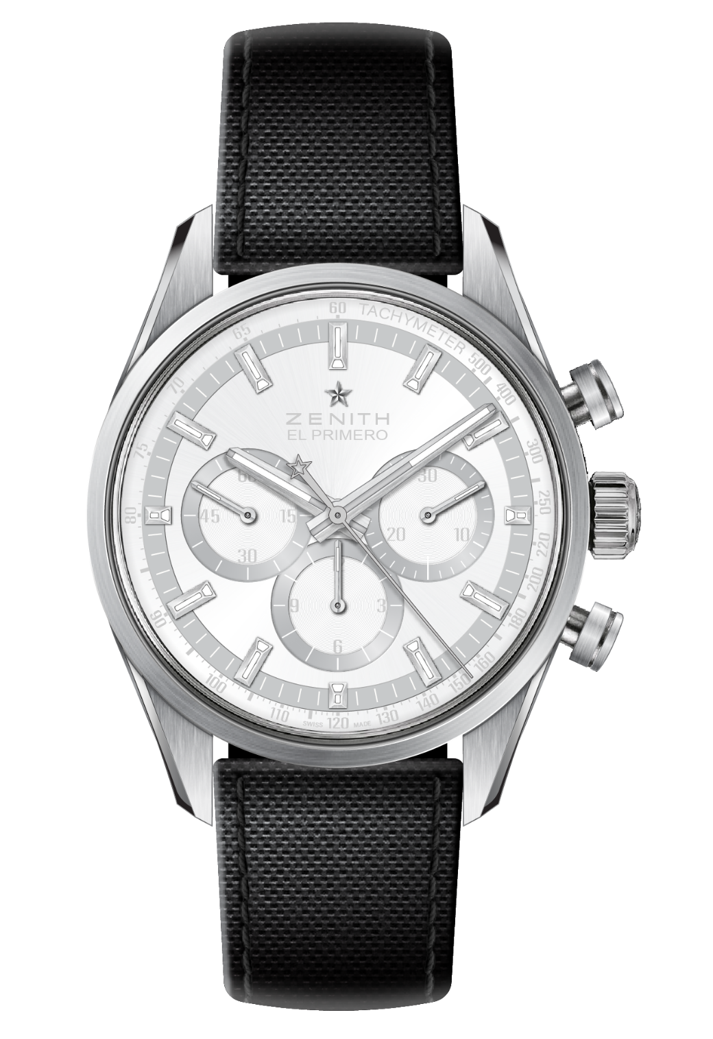
CHRONOMASTER EL PRIMERO C.01
Referência: 03.2152.4061/80.R825

PRINCIPAIS PONTOS
Edição limitada Chronomaster El Primero criada em colaboração com a Collective
Botões superiores, asas e lados com acabamento satinado
Mostrador especial em branco e cinza

MOVIMENTO
El Primero 4061, automático
Calibre: 13 ¼ ``` (Diâmetro: 30 mm)
Espessura do movimento: 6,6 mm
Componentes: 282
Joias: 31
Frequência: 36.000 VpH (5 Hz)
Reserva de marcha: mín. 50 horas
Acabamento: Massa oscilante com o motivo “Côtes de Genève”.

FUNÇÕES
Horas e minutos ao centro
Segundos pequenos às 9 horas
Cronógrafo:
- Ponteiro do cronógrafo central
- Contador de 12 horas às 6 horas
- Contador de 30 minutos às 3 horas
Escala taquimétrica

CAIXA, MOSTRADOR E PONTEIROS
Material: Aço
Diâmetro: 38 mm
Diâmetro da abertura: 33,10 mm
Espessura: 12,45 mm
Vidro: Vidro de safira convexo com tratamento antirreflexo em ambos os lados
Fundo da caixa: Vidro de safira transparente.
Estanqueidade: 10 ATM
Mostrador: Mostrador especial em branco e cinza
Ponteiros das horas: Banhados a ródio, facetados e revestidos com SuperLuminova SLN C1 (emissão azul)
Ponteiros: Banhados a ródio, facetados e revestidos com SuperLuminova SLN C1 (emissão azul)

PULSEIRA E FECHO
Pulseira em borracha com efeito “Cordura” em preto
Fecho de dobra acetinado e polido

